Στο πλαίσιο της διαβούλευσης που διεξάγεται από την ομάδα του Ευρωπαϊκού Εξαμήνου της Ευρωπαϊκής Οικονομικής & Κοινωνικής Επιτροπής (ΕΟΚΕ) για την προετοιμασία Γνωμοδότησης πρωτοβουλίας με τίτλο **"Προτάσεις μεταρρυθμίσεων και επενδύσεων και η υλοποίησή τους στα κράτη μέλη – ποια είναι η γνώμη της οργανωμένης κοινωνίας των πολιτών**; διοργανώθηκε συζήτηση στρογγυλής τραπέζης τη Δευτέρα 11 Μαρτίου 2024, στο Σπίτι της Ευρωπαϊκής Ένωσης.

Η Επιτροπή κάλεσε μια ομάδα προσκεκλημένων που είναι αντιπροσωπευτική όλων των κατηγοριών της Κυπριακής Κοινωνίας των Πολιτών που ενδιαφέρονται για αυτά τα θέματα και έκριναν ότι η ΕΠΟΕΤ (ΟΗΟ-ΣΕΚ), με αντιπρόσωπο τον Πρόεδρο της Αντώνη Χρυσοστόμου, ανήκει σε αυτή την ομάδα.

Στόχος της Επιτροπής ήταν να γίνει μια συζήτηση στρογγυλής τραπέζης με περίπου 30 άτομα και, στη συνέχεια, υπόβαλε Έκθεση στα Ευρωπαϊκά θεσμικά όργανα για τα όσα ειπώθηκαν.

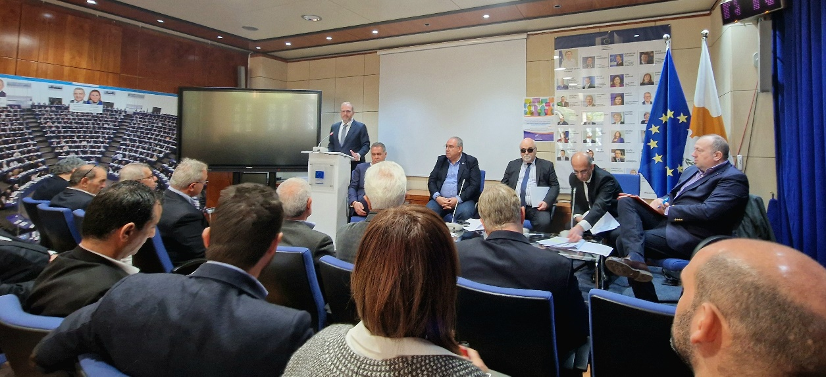

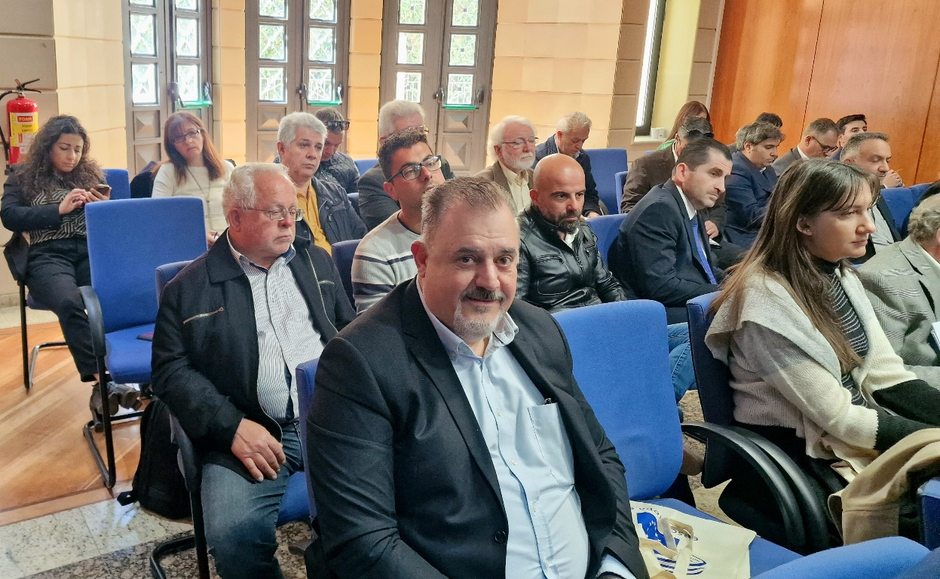

Η εν λόγω Γνωμοδότηση επικεντρώνεται στα **μεταρρυθμιστικά και επενδυτικά μέτρα στα κράτη μέλη**, ιδίως εκείνα που βασίζονται στις ειδικές ανά χώρα συστάσεις του 2023, **καθώς και στην υλοποίησή τους**, προκειμένου να αξιολογηθούν η αποτελεσματικότητα των εν λόγω μέτρων και οι δυνατότητες καλύτερης στόχευσης των προτάσεων, **η βελτίωση της υλοποίησης και η παρακολούθηση και συμμετοχή της οργανωμένης κοινωνίας των πολιτών στις διαδικασίες**.

Η υπό αναφορά Γνωμοδότηση εξετάζει επίσης ζητήματα που αφορούν την **υπό εξέλιξη μεταρρύθμιση των κανόνων οικονομικής διακυβέρνησης της ΕΕ**, κεντρικός στόχος των οποίων είναι η ενίσχυση της βιωσιμότητας του δημόσιου χρέους, **καθώς και η προώθηση της βιώσιμης και χωρίς αποκλεισμούς ανάπτυξης σε όλα τα κράτη μέλη μέσω μεταρρυθμίσεων και επενδύσεων**.

Επιπλέον, η Γνωμοδότηση συνεχίζει τις προηγούμενες διαβουλεύσεις εξετάζοντας την κατάσταση της **υλοποίησης των μεταρρυθμίσεων και των επενδύσεων που προβλέπονται στα εθνικά σχέδια ανάκαμψης και ανθεκτικότητας** και οι οποίες λαμβάνουν χρηματοδοτική στήριξη από κονδύλια του μηχανισμού ανάκαμψης και ανθεκτικότητας (ΜΑΑ).

Τέλος, μέσω της παρούσας Γνωμοδότησης, η ΕΟΚΕ επιδιώκει να συνεχίσει τις εργασίες της για την προώθηση ενός πιο συμμετοχικού Ευρωπαϊκού Εξαμήνου και πλαισίου οικονομικής διακυβέρνησης, με μεγαλύτερη ανάληψη ευθύνης σε εθνικό επίπεδο και μεγαλύτερη συμμετοχή της οργανωμένης κοινωνίας των πολιτών.

[**Η Ευρωπαϊκή Οικονομική και Κοινωνική Επιτροπή (ΕΟΚΕ)**](https://www.eesc.europa.eu/el/about): Η Ευρωπαϊκή Οικονομική και Κοινωνική Επιτροπή (ΕΟΚΕ) είναι ένα συμβουλευτικό όργανο της ΕΕ που αποτελείται από εκπροσώπους οργανώσεων εργαζομένων και εργοδοτών και άλλων ομάδων συμφερόντων. Γνωμοδοτεί σε θέματα της ΕΕ για την Ευρωπαϊκή Επιτροπή, το Συμβούλιο της ΕΕ και το Ευρωπαϊκό Κοινοβούλιο, λειτουργώντας ως γέφυρα ανάμεσα στα όργανα λήψης αποφάσεων της ΕΕ και τους πολίτες της.

[**Η ειδική ομάδα «Ευρωπαϊκό εξάμηνο» της ΕΟΚΕ**](https://www.eesc.europa.eu/el/sections-other-bodies/other/ad-hoc-group-european-semester)

Η ειδική αυτή ομάδα συγκροτήθηκε το 2017, ως απάντηση στην αυξανόμενη σημασία του Εξαμήνου. Πρόκειται για οριζόντιο όργανο που ενισχύει και υποστηρίζει το έργο που επιτελούν τα τμήματα της ΕΟΚΕ. Επικεντρώνεται στις προτάσεις της ευρωπαϊκής κοινωνίας των πολιτών για τη βιώσιμη ανάπτυξη και την απασχόληση, εξασφαλίζοντας επομένως τη συνεχή συμβολή της ΕΟΚΕ στον ετήσιο κύκλο του Ευρωπαϊκού Εξαμήνου.

[**Το Ευρωπαϊκό Εξάμηνο**](https://commission.europa.eu/business-economy-euro/economic-and-fiscal-policy-coordination/european-semester_el): Το Ευρωπαϊκό Εξάμηνο αποτελεί μέσο ευρωπαϊκής οικονομικής διακυβέρνησης και συμβάλλει στη βελτίωση της εφαρμογής. Παρέχει το πλαίσιο για την ολοκληρωμένη εποπτεία και τον συντονισμό των οικονομικών πολιτικών και των πολιτικών απασχόλησης σε ολόκληρη την Ευρωπαϊκή Ένωση. Από τη θέσπισή του το 2011, έχει παγιωθεί ως φόρουμ για τη συζήτηση των προκλήσεων που αντιμετωπίζουν οι χώρες της ΕΕ όσον αφορά τη δημοσιονομική και οικονομική πολιτική και την πολιτική απασχόλησης στο πλαίσιο ενός κοινού ετήσιου χρονοδιαγράμματος. Προσαρμόστηκε ώστε να ληφθεί υπόψη η δημιουργία του μηχανισμού ανάκαμψης και ανθεκτικότητας. Η υλοποίηση των ΣΑΑ των κρατών μελών θα αποτελέσει την κινητήρια δύναμη του μεταρρυθμιστικού και επενδυτικού θεματολογίου τους για τα επόμενα έτη. Το Ευρωπαϊκό Εξάμηνο, με το ευρύτερο πεδίο εφαρμογής και την πολυμερή εποπτεία του, θα συμπληρώσει επωφελώς την υλοποίηση των εθνικών σχεδίων ανάκαμψης και ανθεκτικότητας.